**OBEC KOVÁŘOV A SDH KOVÁŘOV VÁS ZVOU NA**

**SLAVNOSTNÍ OTEVŘENÍ HASIČSKÉ ZBROJNICE KOVÁŘOV**

**KTERÉ SE USKUTEČNÍ V SOBOTU**

**10.9.2022 OD 13:00 hod.**

**PROGRAM: SLAVNOSTNÍ ZAHÁJENÍ, ŽEHNÁNÍ ZBROJNICI,              AUTOMOBILŮM, NOVÉ POŽÁRNÍ STŘÍKAČCE,              PRAPORŮM, PROHLÍDKA NOVÉ ZBROJNICE, DEN              OTEVŘENÝCH DVEŘÍ V KD A SLUŽBÁCH OBCE,              VOLNÁ ZÁBAVA**

**NA SPOLEČNÉ SETKÁNÍ SE TĚŠÍ:**

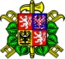

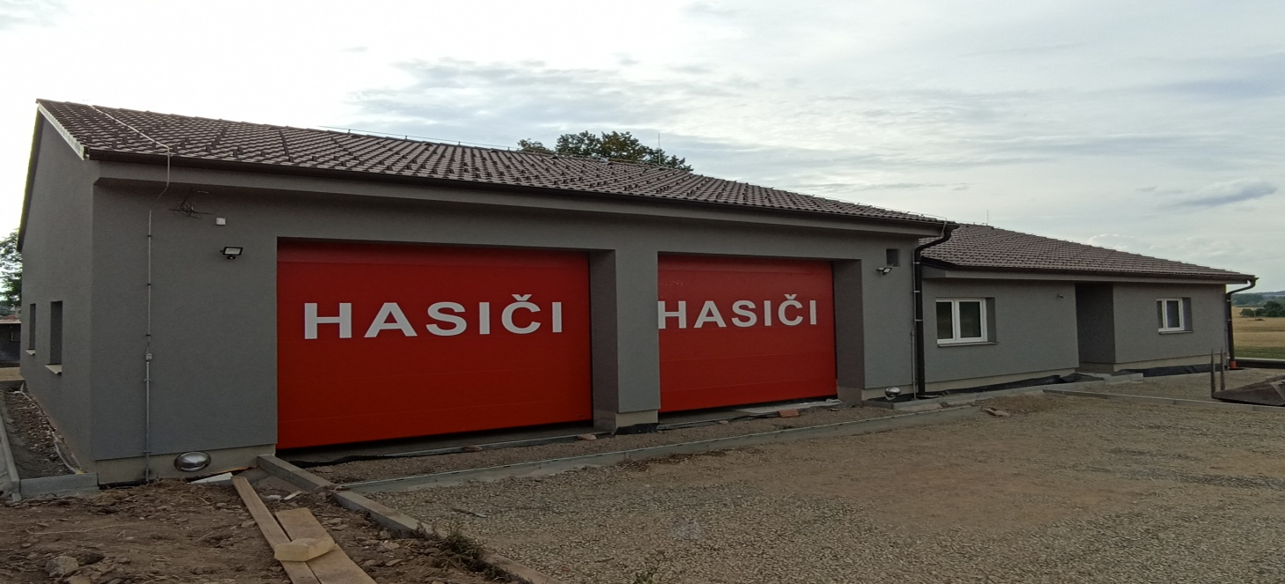 **PAVEL HROCH JOSEF GRŮBR,STAROSTA         SDH STAROSTA OBCE LIBOR ŠKOCH,VELITEL SDH**